T3 Grado 4 Función erótica
OBJETIVO: | Lograr que los estudiantes se concienticen sobre la importancia de aceptarse y quererse, reconociendo sus cualidades positivas.
C1 CONCIENTIZACIÒN | TIPO DE ACTIVIDAD PROPUESTA | DESCRIPCION DETALLADA DE ACTIVIDAD | RECURSOS REQUERIDOS | DURACION PROPUESTA
 | Actividad inicial | La imagen corporal, la idea que tengamos de nuestro cuerpo y lo contentos o contentas que nos sintamos con el mismo, es una parte fundamental de nuestra autoestima.  Conocer el propio cuerpo es saber cuáles son las partes que lo conforman y aprender a aceptarnos, también forma parte de la educación sexual. Aceptarnos es más fácil cuando conocemos el propio cuerpo, ya sabemos cómo son los cuerpos de mujeres y hombres.  Aceptarnos también es más fácil cuando tenemos a nuestro alrededor modelos de belleza diversos, cuando aprendemos que hay muchas formas de ser hermosos y aprendemos a valorar las cosas positivas que tenemos. | NINGUNO | 5 min
C2 CONCEPTUALIZACIÒN | TIPO DE ACTIVIDAD PROPUESTA | DESCRIPCION DETALLADA DE ACTIVIDAD | RECURSOS REQUERIDOS | DURACION PROPUESTA
 | Actividad- Lectura grupal. | Se iniciará la actividad leyendo un cuento llamado “La niña del otro lado del espejo” (Anexo 1). En el transcurso de la lectura se harán las siguientes preguntas las cuales llevarán a los estudiantes a realizar un proceso de reflexión sobre la historia.  - ¿Qué sentía Sonia cuando sus padres le decían que era muy guapa?, ¿Por qué se sentía así?  - ¿Quién es “La chica del otro lado del espejo”?  - ¿Cómo se siente cuando le habla mal a “La chica que hay al otro lado del espejo”?, ¿Por qué se siente de esa forma?  - ¿Qué sucede en los recreos que hace que Sonia se sienta mal?, ¿Por qué Sonia se pelea con “La chica del otro lado del espejo”?  - ¿Qué intención tiene Sonia cuando habla mal a “La chica del otro lado del espejo”?  - ¿Qué le dice su padre?, ¿Por qué hace que Sonia se sienta mejor?  - ¿Qué cambia el día siguiente cuando Sonia se mira al espejo?, ¿Qué cosas piensa Sonia de sí misma?  - ¿Qué decisión toma Sonia al día siguiente en el recreo?, ¿Por qué hace que se sienta mejor?  Después de terminada la lectura se realizará una socialización acerca de la situación de Sonia, comparándola con la realidad. | CUENTO “LA NIÑA DEL OTRO LADO DEL ESPEJO” | 30 min
C3 CONTEXTUALIZACION | TIPO DE ACTIVIDAD PROPUESTA | DESCRIPCION DETALLADA DE ACTIVIDAD | RECURSOS REQUERIDOS | DURACION PROPUESTA
 | Reflexión | Para terminar se realizará una reflexión de las situaciones que ocurren en el cuento con las situaciones que enfrentamos a diario.  En el cuento el padre de Sonia ayuda a la niña a fijarse en las cualidades positivas que tiene por ejemplo cuando le dice “Tienes una nariz preciosa… es fina y graciosa… ”, Estos comentarios están ayudando a la niña a prestar atención a las cosas hermosas que tiene su cuerpo y también a darse cuenta de cómo su cuerpo le permite hacer actividades que le agradan.  De la misma manera, tratar bien nuestro cuerpo, cuidarlo y mimarlo con cariño, es fundamental en nuestro bienestar. De cara a aceptarnos, es muy importante aprender sobre la diversidad de los cuerpos y las personas. Todos somos diferentes a los demás y todos tenemos cualidades positivas que nos hacen especiales y únicos, también en nuestro aspecto y en nuestro físico. Esto es lo que intenta transmitirle el padre a Sonia, cuando le dice “Tu cuerpo es muy bonito… distinto a los demás cuerpos, no hay ninguno como el tuyo en todo el mundo, por eso es muy especial.” | NINGUNO | 5 min

ANEXOS
Anexo 1 (T3 grado 4 Función erótica)

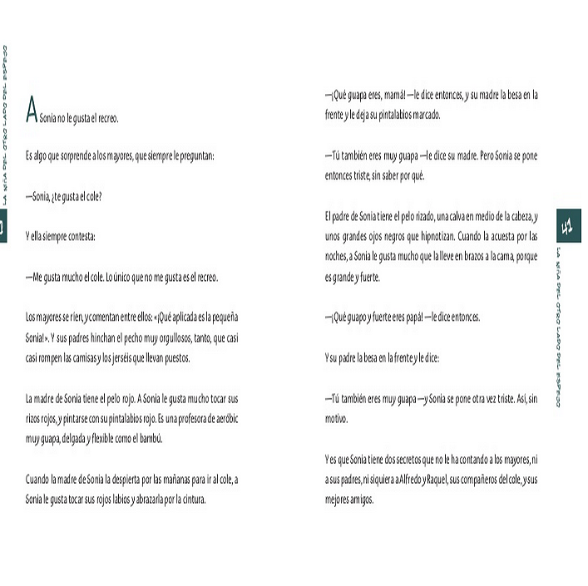
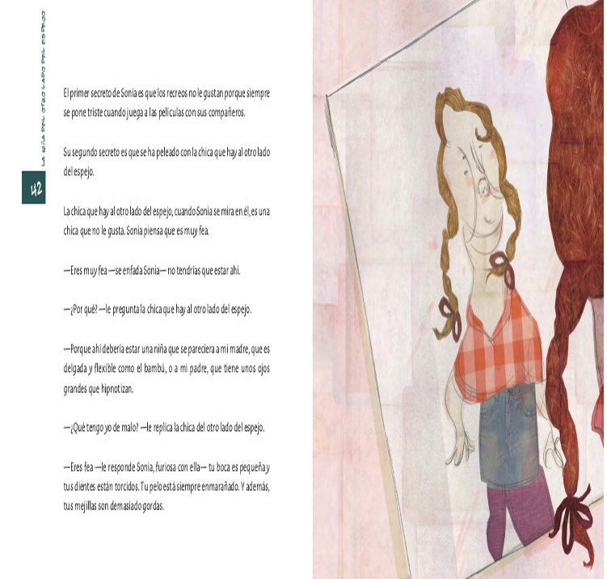
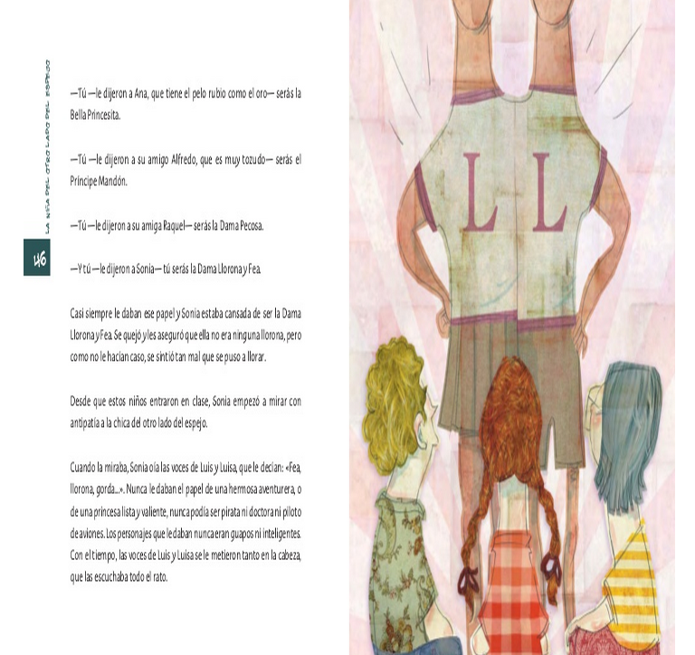
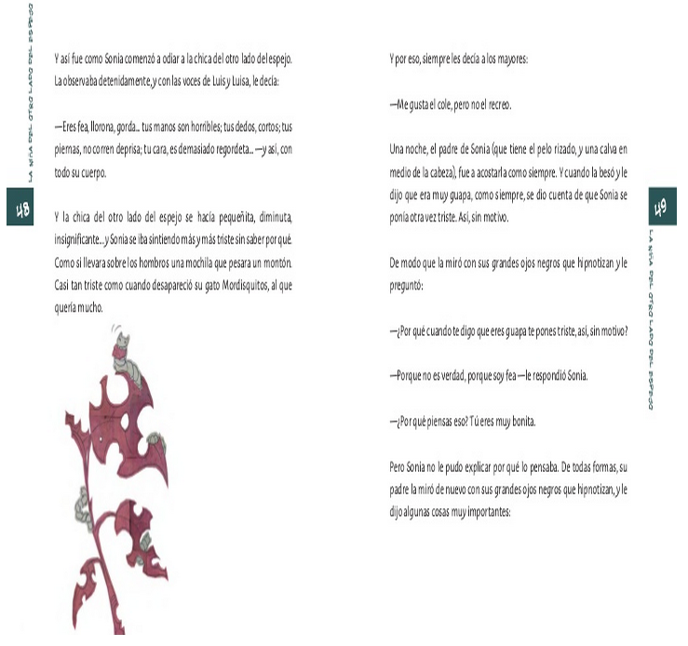
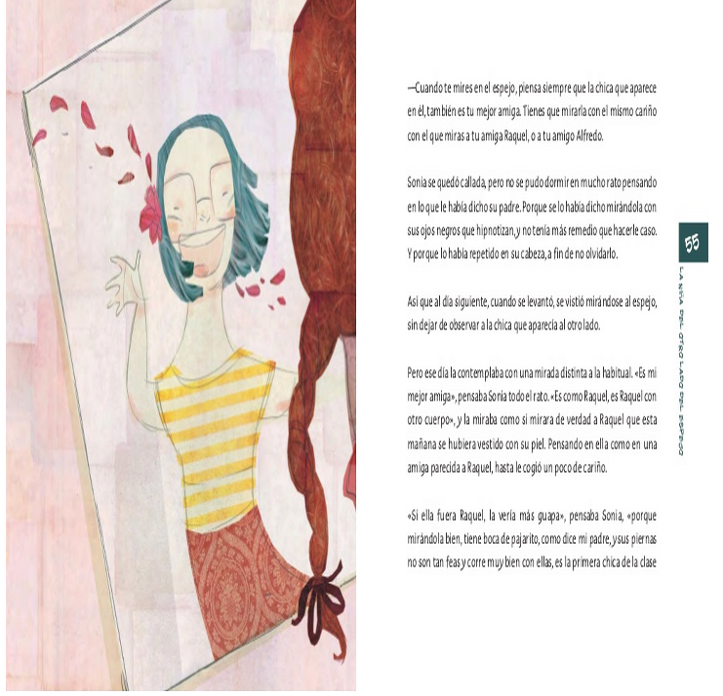
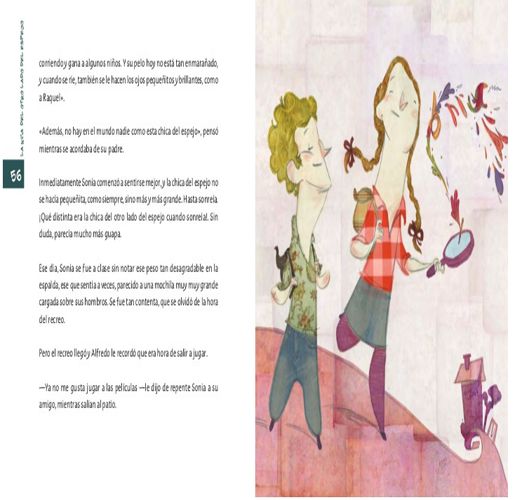

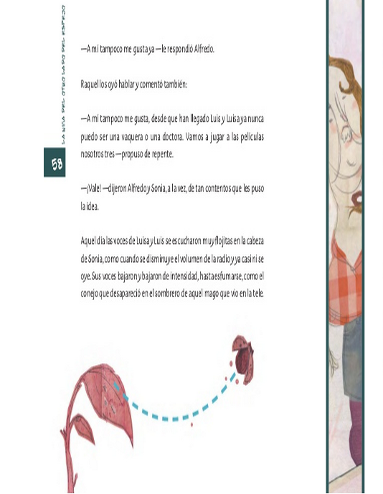
BIBLIOGRAFÍA
- Confederación española de asociaciones de padres y madres de alumnos (2009). Ed CEAPA. Madrid. Cuentos para educar en familia.

